2023年河北省职业院校技能大赛

关务技能赛项竞赛规程
一、赛项名称
赛项名称：关务技能
英文翻译：Customs Affairs Management Skills Competition、
赛项组别：高职组
赛项专业大类：财经商贸
二、竞赛目的
关务技能赛项，以培养服务“一带一路”关务人才为目标，积极探索世界进出口信用体系与贸易安全、关检融合、全国通关一体化等新业态下的职业标准、国际标准与专业教学标准相融合，积极推进职业素养培育与职业技能培养相融合，为职业院校培养技能型、创新创业型关务人才起到引领作用。
三、竞赛内容
根据国家发展战略和报关行业前沿、职业标准和国际标准要求，考察参赛选手爱党、爱国等政治素养；考察参赛选手关务方案设计、报关单证处理与质量监控、进出口商品归类等职业核心技能；考察参赛选手逻辑思维能力、时间管理能力、团队合作能力和创新创业能力等职业素养。
竞赛内容包括：
（一）通关前知识准备（占比10%，时长60分钟）
在规定时间内，考核选手对中国海关作为国门重要性的认识，对贸易安全、国际贸易基础知识、海关监管方式、海关政策法规，对自贸区、综保区、海外仓、AEO认证等贸易便利化措施，对稽查、缉私等维护海关权威的海关通关前的知识准备，考核选手的政治素质和职业素质，落实课程思政。
（二）进出口商品归类技能（占比30%，时长120分钟）
1．在规定时间内，确定商品8位编码。
2．在规定时间内，完成综合归类，选出符合要求的归类依据、确定8位编码、选出归类要素。
（三）报关单填制技能（含英文单证，占比20%，时长120分钟）
在规定时间内，根据委托企业提供的业务单证，进行报关单证填制。
（四）报关单证质量监控技能（含英文单证，占比20%，时长120分钟）
在规定时间内，根据委托企业提供的业务单证及相关信息，对已经填制完毕的报关单证进行复核，找出存在的或可能存在的错误点并进行修正。
（五）关务操作技能（占比20%，时长90分钟）
在规定时间内，根据委托方业务需求或实际业务情况，完成关务操作方案设计。考核选手办理通关业务的思路，对业务程序的熟悉程度，对需求或问题的分析能力，对业务所需单证及相关材料的熟悉程度。
竞赛日程安排：
日期 | 时间 | 具体安排 | 说明
2023.4.27 | 14:00-16：00 | 各参赛队报到 | 南校区
2023.4.27 | 16:00-16:30 | 领队会 | 报告厅
2023.4.27 | 16:40-17:00 | 顺序号抽签 | 报告厅
2023.4.27 | 16：40-17:00 | 参赛队熟悉考场
2023.4.28 | 7:30-8:00 | 各参赛队检录加密
2023.4.28 | 8:10-9:40 | 关务操作技能竞赛
2023.4.28 | 10:00-11:00 | 通关前知识准备竞赛
2023.4.28 | 13:30-14:00 | 检录
2023.4.28 | 14:00-16:00 | 分角色竞赛（归类、单证、复核）
2023.4.28 | 18:00 | 公布竞赛结果 | 报告厅

- 竞赛方式
（一）组队方式
1.竞赛以团体赛方式进行。
2.竞赛队伍组成：每支参赛队由 3 名学生选手组成，不得跨校组队。同一学校参赛队不超过 2支；指导教师须为本校专兼职教师，每校限报2名指导教师、1名领队，领队可由指导教师兼任，须为本院校专职教师。
3．参赛选手和指导教师报名获得确认后不得随意更换。报名结束后，如参赛选手和指导教师因故无法参赛，须由参赛院校于赛项开赛10个工作日之前出具书面说明，经大赛执委会办公室核实后予以更换；选手因特殊原因不能参加比赛时，可进行缺员比赛，缺席选手成绩按0分计入团体成绩。
（二）选手角色及职责
选手角色分别为：商品归类师、单证处理师和单证复核师。
选手角色，在报名时由各参赛队自行确定，选手角色确定后不得更改。
1．商品归类师承担的竞赛任务包括：进出口商品归类、通关前知识准备、关务操作。
2．单证处理师承担的竞赛任务包括：报关单填制、通关前知识准备、关务操作。
3．单证复核师承担的竞赛任务包括：报关单证质量监控、通关前知识准备、关务操作。
（三）竞赛方式
竞赛分为三个阶段：
1．第一阶段
商品归类师、单证处理师和单证复核师合作完成关务操作项目，竞赛时长为90分钟。
- 第二阶段
商品归类师、单证处理师和单证复核师各自独立完成通关前知识准备项目，竞赛时长为60分钟。
- 第三阶段
商品归类师、单证处理师和单证复核师各自单独完成各自竞赛任务，每个项目竞赛时长均为120分钟。
（1）商品归类师进行商品归类竞赛项目；
（2）单证处理师进行报关单填制竞赛项目；
（3）单证复核师进行报关单证质量监控竞赛项目。
五、竞赛试题
竞赛试题参考2022年国赛题库。
六、竞赛规则
（一）选手资格及组队要求
1．参赛选手资格
参赛选手须为高等职业院校全日制在籍学生（含本科院校高职学生）。参加比赛的学生资格审查，由省教育厅负责。
2．组队要求
每支参赛队由 3 名学生选手组成，不得跨校组队。同一学校参赛队不超过 2支；指导教师须为本校专兼职教师，每校限报2名指导教师、1名领队，领队可由指导教师兼任，须为本院校专职教师。
（二）报名要求
参赛选手和指导教师报名获得确认后不得随意更换。报名结束后，如参赛选手和指导教师因故无法参赛，须于赛项开赛10个工作日之前出具书面说明，经大赛执委会办公室核实后予以更换。竞赛开始后，参赛队不得更换参赛选手，允许选手缺席比赛。
（三）赛前准备
1．领队会议
竞赛日前一天召开领队会议，由各参赛队伍的领队和指导教师参加，会议讲解竞赛注意事项并进行赛前答疑。
2．熟悉场地
比赛日前一天组织参赛队熟悉赛场场地。
3．抽签仪式
抽签秉承“公开、公平、公正”的原则，由赛项执委会办公室指定的监督仲裁组全程监督。
因特殊原因无法到场的参赛队，需提前告知赛项执委会。缺席参赛队若需委托代理人代为抽签的，需出具由本人亲笔签名的书面委托书并声明认可代理人的抽签结果。没有授权他人代为抽签且未按时到场抽签的参赛队，或无故缺席抽签环节的参赛队，将视为自动放弃比赛。
4．参赛选手入场
参赛队应按照赛项执委会时间要求提前到达赛场。参赛选手凭大赛组委会颁发的参赛凭证和有效身份证件（身份证、学生证）参加竞赛及相关活动，进行加密检录后进入赛场并根据抽签结果在对应的座位入座，裁判负责核对参赛队员信息；严禁参赛选手携带任何电子设备、通讯设备及其他相关资料与用品入场。
参赛队未按规定时间抵达赛场且错过加密检录的，以弃权论。
（四）赛场要求
1．竞赛期间，赛场实行封闭管理，需凭赛项执委会配发的证件和标识进出赛场。
2．参赛选手不得携带任何可能透露参赛队及个人信息的服装、标识或信息入场比赛，参赛选手不允许携带任何通讯及存储设备等物品进入赛场，竞赛工具书为《进出口商品编码查询手册》。

3．参赛选手进入赛场必须听从现场裁判人员的统一布置和安排，比赛期间必须严格遵守安全操作规程，确保人身和设备安全。
4．比赛结束前10分钟，裁判长提醒比赛即将结束，当宣布比赛结束后，参赛选手必须马上停止一切操作，按要求位置站立等候撤离比赛工位指令。
5．参赛队提交的所有文件、单据等，凡要求参赛选手签字确认的，均签参赛队参赛工位序号。
（五）成绩公布
1．各项竞赛结束后，成绩经复核无误，由裁判长、监督仲裁员签字确认。
2．竞赛最终成绩经复核无误并由裁判长、监督仲裁员签字确认后，进行公示。
3．参赛队对竞赛成绩若有异议，应由领队按规程提出书面申诉。
4．赛项获奖名单以公布的书面文件为准。
（六）其他
其它未尽事宜，将在赛前说明会进行说明。
七、竞赛环境
序号 | 比赛器材和技术平台 | 相关参数
1 | 关务技能大赛竞赛平台 | 详见“十、技术平台”
2 | 关务企业办公区 | 根据参赛队及选手数设置企业办公区，并设置足够的备用办公区，办公区放置企业办公区标识、隔离带、电脑、打印机、U盘、竞赛工具书等，配置无盲点录像设备，实时录制和显示赛场内竞赛情况。
3 | 竞赛工具书 | 工具书为竞赛当年最新版本，《进出口税则对照使用手册》《进出口商品编码查询手册》竞赛当日由各院校自行准备；《海关进出口商品规范申报目录及释义》竞赛当日由技术平台提供电子版。
八、技术规范

1.《中华人民共和国进出口关税条例》

2.《中华人民共和国进出口货物原产地条例》

3.《中华人民共和国知识产权海关保护条例》

4.《中华人民共和国海关行政处罚实施条例》

5.《中华人民共和国海关进出口货物查验管理办法》

6.《中华人民共和国海关进出口货物报关单填制规范》

7.《中华人民共和国海关企业信用管理办法》

8.《关于跨境电子商务零售进出口商品有关监管事宜的公告》

9.世界海关组织《商品名称及编码协调制度》

10.中国海关《进出口税则商品及品目注释》

11.世界海关组织《全球贸易安全与便利标准框架》

12.国际商会《2010国际贸易术语解释通则》

13.其他海关现行监管规定
九、技术平台
本赛项比赛技术平台对接本赛项的最新国赛技术平台。
平台名称 | 依据标准 | 相关参数
商品归类系统 | 1.世界海关组织《商品名称及编码协调制度》  2.中国海关《进出口税则商品及品目注释》  3.《报关员国家职业标准》 | 本系统具备主要功能涵盖：  1.支持进出口商品归类实战模拟。  2.根据《中华人民共和国进出口税则》《进出口商品编码查询手册》确定进出口商品编码和归类要素。  3.根据《进出口税则商品及品目注释》及海关发布的商品归类决定、裁定等规定，确定进出口商品归类要素。  4．裁判可设定考试的时间，设定时间后学生只能在规定时间内作答。
报关单证处理与质量监控系统 | 1.《中华人民共和国海关进出口货物报关单填制规范》（2021年版）  2.国际商会《2020国际贸易术语解释通则》  3.《中国国际贸易单一窗口标准》（标准版）  4.《报关员国家职业标准》 | 本系统具备主要功能涵盖：  1．报关单证处理  1）支持1名选手担任“单证处理师”角色根据委托企业提供的业务单证，进行报关单证填制。  2）仿真关检融合后海关电子申报界面。可以对关检融合数据项自定义电子申报考核栏目、分值，系统对电子申报界面表格自动判分。  3）关检融合进/出口报关单整合填制、一次申报。竞赛成绩自动评分。  4）提供多套关检融合后随附单证整合文件作为进/出口报关单制单背景材料。  5）仿真关检融合后海关电子申报界面，表体里有隐藏的填制栏目，可点击打开填制。  6）仿真关检融合后海关电子申报界面对监管方式、运输方式等有联想下拉框的，填制时提供下拉内容点击选择功能。  7）竞赛系统具备完备的选手账号、密码管理功能。  8）关检融合进/出口报关单按竞赛要求自定义考核栏目、分值。按照竞赛特点设定数据暂存、保存、申报功能，确保选手在仿真环境下符合考试竞赛的操作习惯。  9）“单证处理师”填制的报关单可以提交至“单证复核师”进行复核。  2．报关单证质量监控  1）对应关务技能大赛的“单证质量监控”项目，支持1名选手担任“单证复核师”角色。对“单证处理师”填制的报关单进行复核与修正。  2）仿真关检融合后海关电子申报界面。可以对关检融合数据项自定义电子申报审核考核栏目、分值，系统自动判分。  3）对已填制的进/出口报关单进行审核、修改、一次申报。  4）可提供多票报关报检业务作为竞赛任务。  5）提供多套关检融合后随附单证整合文件作为进/出口报关单证质量监控背景材料。  3．平台公共功能  1）业务案例涵盖一般贸易、进料对口、加工设备内销、进料料件复出、进料深加工、保税区仓储转口、特定减免税、暂准进出境、外资设备物品、修理物品、退运货物、无代价抵偿等监管方式。  2）严格按照竞赛规程设计，竞赛者端包括登陆平台、选择赛项、身份验证、作答竞赛任务、任务结果提交等环节。  3）可覆盖单证制单题、单证审核题、单项选择题、多项选择题、判断题、归类题、排序题、问答题、流程题、综合题等竞赛题型。  4）竞赛系统具备控制比赛时间的计时功能，并根据赛程突发情况可整体或对个别选手调整比赛时间。  5）支持选手比赛数据快照，可即时调取复查选手作答内容及成绩。  6）可以实时呈现比赛情况，并通过展示系统公开竞赛赛场实时情景。  7）提供海关通关信息化系统常用参数查询。  8）提供后台管理功能、录题组卷功能、随附单证组织功能、裁判评判规则设定功能。  9）提供本地服务器安装版本和云服务器远程运行版本，对竞赛选手具备一致性的操作界面，具备竞赛的应急后备预案系统。  10）要求软件运行速度快、数据安全性高，可通过软件管理平台方便的进行数据备份和还原。  11）竞赛系统具备电子版使用说明，方便选手掌握竞赛平台使用。
通关基础知识考核系统 | 1．《中华人民共和国进出口关税条例》  2．《中华人民共和国进出口货物原产地条例》  3．《中华人民共和国海关进出口货物查验管理办法》  4.《报关员国家职业标准》 | 本系统具备主要功能涵盖：  1．可后台导入多种题型。  2．可手动录入和修改试题。  3．多种题型的在线答题。  4．客观题自动评分可以实时出成绩，选手可查看作答情况。  6．主观题评价支持裁判集体背靠背评分、按竞赛评分规则自动去掉最高分和最低分，取平均值。  7．裁判可查看选手成绩分析、下载学生成绩、查看和下载学生答卷等。  8．裁判可查阅选手试卷作答情况，下载答卷保存备份。
关务操作系统 | 1.《中华人民共和国海关办理行政处罚案件程序规定》  2．《中华人民共和国海关暂时进出境货物管理办法》  3．《中华人民共和国海关保税港区管理暂行办法》  4．《中华人民共和国海关预裁定管理暂行办法》  5．《中华人民共和国进出口食品安全管理办法》  6．《中华人民共和国海关进口货物直接退运管理办法》  7．《中华人民共和国海关对加工贸易货物监管办法》  8．《中华人民共和国知识产权海关保护条例》  9.《中华人民共和国海关关于进口货物特许权使用 费估价办法》  10.《中华人民共和国海关对进出境快件监管办法》  11.《中华人民共和国海关进出口货物商品归类管理规定》  12.《中华人民共和国海关事务担保条例》  13.《进口旧机电产品检验监督管理办法》  14.《中华人民共和国海关进出口货物减免税管理办法》  15.《中华人民共和国海关对上海钻石交易所监管办法》  16.《中华人民共和国海关进出口货物征税管理办法》  17.《中华人民共和国海关进出口货物申报管理规定》 | 本系统具备主要功能涵盖：  1.可手动录入题目，或通过表格模板导入题目。  2.可对题库进行题目分类管理，可添加题库分类，分类包含年份、题目类型、题目来源、题目难度等。  3.支持手动组卷和自动组卷两种模式。可根据比赛需要赛前组建多套赛卷，赛时抽取赛卷发布。  4.赛卷可设置比赛时间，设定时间后选手只能在规定时间内作答，比赛结束系统自动交卷。可根据比赛情况对比赛进行整体或个别选手进行时间调整。  5.系统支持表格导入选手账号信息，支持自动生成选手账号信息和随机生成密码。  6.单证部分自动评分，实时得出成绩。  7.评价支持裁判集体背靠背评分、按竞赛评分规则自动去掉最高分和最低分，取平均值。  8.主观题评价可隐藏选手身份信息，可设置裁判评价范围，如对选手进行分组评价、对赛题进行分组评价，可提高裁判评价效率和防止舞弊。  9.系统可提供选手比赛成绩分析、下载选手成绩，可查看比赛的错题排行 TOP10。  10.系统可查阅选手试卷作答情况，下载选手试卷保存备份。  11.系统可对选手比赛状态进行管理，可强制选手交卷、重新设置选手试卷状态。  12.比赛模块功能：  1）选手登录后可查阅比赛须知和使用说明，选手阅读并同意比赛须知后方可进入比赛界面。  2）比赛时间尚未开始时，选手进入比赛开始倒计时界面，比赛开始后进入赛题作答界面。  3）赛题作答界面单题显示，选手可选择题目序号或题目类型进行题目切换，选手保存作答内容后系统自动跳入下一题目。  4）赛题作答界面显示选手作答进度，作答进度包含已作答题目数和总题目数。  5）赛题作答界面显示比赛剩余时间倒计时。  6）选手交卷时有交卷提示，防止选手误交卷。  7）比赛结束时间到后，系统自动交卷。

十、成绩评定

（一）评分标准制定原则

采用过程评价与结果评价相结合、行业技能评价与职业素养评价相结合的评价方式，评分标准以“公开、公平、公正”为原则。

为了保证评分“公开、公平、公正”，采取以下措施：

1．赛项执委会通过赛项考核内容、样题、题库和评分标准全部公开，竞赛平台赛前无条件向参赛队开放，使各参赛队处于公平备赛状态。

2．赛项执委会统一提供竞赛用品，提前开放竞赛赛场，使各参赛队所在赛场条件一致。

3．赛项执委会通过赛项说明会、大赛官网等发布官方信息，使各参赛队获取赛项信息渠道一致。

4．赛项各项竞赛项目全部现场直播竞赛过程，保证无人为因素影响成绩，使各参赛队处于公开、公平、公正、独立和透明的竞赛环境。

（二）评分标准

1．通关前知识准备、报关单填制、报关单证质量监控、进出口商品归类等项目，采取客观评价方式，由竞赛平台自动评分；关务操作项目由裁判根据评分标准进行评分。

2．通关前知识准备以3名选手的平均分计入总分。

3．若参赛队各项目成绩相加后相同，则比较竞赛用时，五项竞赛用时相加，用时短者胜出；若参赛队总用时亦相同，则依次比较进出口商品归类、报关单填制、报关单证质量监控、关务操作、通关前知识准备五个竞赛项目的用时，用时短者胜出。

选手竞赛结束时间精确到秒。如：10:56:16
- 各竞赛项目评分标准

学生组评分标准
序号 | 评价指标 | 评分细则 | 任务量 | 分值 | 占总分百分比
1 | 进出口商品归类 | 每题完成2项不定项选择、1项填空，每项正确作答得2分，每题6分 | 5项 | 100分 | 30%
1 | 进出口商品归类 | 每个商品编码查找准确得2分 | 35项 | 100分 | 30%
2 | 报关单填制 | 每个考核点栏目申报正确得0.5分 | 10项 | 100分 | 20%
3 | 报关单证质量监控 | 每正确复核一个考核点栏目，得0.5分 | 10项 | 100分 | 20%
4 | 关务操作 | 由3名裁判按照评分标准进行评分，取平均分为参赛队得分 | 5项 | 100分 | 20%
5 | 通关前知识准备 | 每答对1题得1-1.5分 | 75题 | 100分 | 10%
备注 |  | 1.竞赛中使用的每份报关单包含若干个栏目，选取其中20个作为考核点，共计200个考核点栏目。  2.关务操作项目由参赛队3名选手共同完成任务，提交一套答卷。  3.关务操作项目中选手作答程序步骤，没有进行细分，或者分的较细，超过参考步骤，只要合理，均不扣分；漏答单证不倒扣分也不得分，错答单证，倒扣分，该题单证部分分数扣完为止。

3. 竞赛总成绩

（1）总成绩=进出口商品归类*30%+报关单填制*20%+报关单证质量监控*20%+关务操作*20%+通关前知识准备*10%。各项目竞赛成绩及总成绩保留小数点后2位（小数点后第2位四舍五入）。

（2）若参赛队总成绩相同，则比较总用时，用时短者胜出；若参赛队总用时亦相同，则依次比较进出口商品归类、报关单填制、报关单证质量监控、关务操作、通关前知识准备五个竞赛项目的用时，用时短者胜出。
十一、奖项设定
本赛项为团队赛，依照实际参赛队数量确定奖项：一等奖占参赛队总数的10%，二等奖占参赛队总数的20%，三等奖占参赛队总数的30%。
十二、申诉与仲裁
1.参赛队对赛事过程、工作人员工作若有疑异,在事实清楚,证据充分的前提下可由参赛队领队以书面形式向赛点仲裁组提出申诉。报告应对申诉事件的现象、发生时间、涉及人员、申诉依据等进行充分、实事求是的叙述。非书面申诉不予受理。
2.提出申诉应在赛项比赛结束后1小时内向赛点仲裁组提出。超过时效不予受理。提出申诉后申诉人及相关涉及人员不得离开赛点，否则视为自行放弃申诉。
3.赛点仲裁工作组在接到申诉报告后的2小时内组织复议，并及时将复议结果以书面形式告知申诉方。
4.对赛点仲裁组复议结果不服的，高职组代表队可由所在院校分管校领导、中职组代表队由设区市教育局分管领导，向大赛仲裁委员会提出申诉。大赛仲裁委员会的仲裁结果为最终结果。
5.申诉方必须提供真实的申诉信息并严格遵守申诉程序，不得以任何理由采取过激行为扰乱赛场秩序。如出现以下情况的：（1）越级申诉；（2）拒绝接受仲裁结果；（3）采取过激行为扰乱赛场秩序；（4）擅自在网络或社交平台上发表不当言论等，组委会将采取限制该代表队参加下一届大赛相关赛项的参赛名额等措施。
6.申诉方可随时提出放弃申诉。如在约定时间和地点申诉人离开，视为撤诉。
十三、其他
本次大赛不收取参赛费用与报名费用，大赛期间食宿自行安排，费用自理。

附件1：竞赛样题

一、通关前知识准备
（一）单选题
下列不属于海关监督管理对象的是（ ）
A．出口货物
B．进出境物品
C．进出境旅客
D．进口货物
2．多选题
旅客携带宠物狗进境，应向现场海关提交境外官方机构出具的哪些证书？（ ）
A．《动物检疫证书》
B．《疫苗接种证书》
C．《狂犬病抗体检测报告》
D．只携带一只庞物狗入境时可以免提交《动物检疫证书》
3．判断题
政策性减免税，是指根据国家政治、经济政策的需要，经国务院批准，对特定地区、特定企业或者有特定用途的进出口货物，给予减免进出口税收的优惠政策，包括基于特定目的实行的临时减免税政策。（ ）

二、进出口商品归类
（一）商品归类题
序号 | 具体货品 | 税则号列
1 | 牛胃，鲜的，供人食用的。

（二）归类综合题
商品名称：电梯导轨，型号为T89/B，材质为镇静钢，经钣金折弯加工而成，两端分别钻有圆孔，与电梯轿厢连接，为电梯上下运行提供导向。外观呈倒T字形，具体尺寸为5150mm×620mm×300mm。
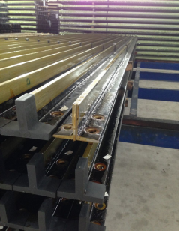
（1）不定项选择题，每题 1 分，少选多选均不得分。请将正确的归类依据填在（ ）。
A.归类总规则一
B.归类总规则二（一）
C.归类总规则二（二）
D.归类总规则三（一）
E.归类总规则三（三）
F.归类总规则四
G.归类总规则五（一）
H.归类总规则五（二）
I.归类总规则六
J.类注释
K.章注释

（2）写出该商品八位数编码___ ___ ___ ____(1 分)。

（3）不定项选择题每题 1 分，少选多选均不得分。该商品的归类申报要素有哪几项，请将正确选项填写在（ ）。
A.品牌类型
B.用途
C.成分
D. 是否带钎杆
E. 品牌（中文及外文名称)
F. 全部钻有圆孔
G. 焊接加工而成
三、报关单填制
背景资料
某进出口贸易有限公司，信用代码：（略），海关十位代码：（略），于2021年1月18日进口牛皮纸一批，货物进境后存放于企业自有仓库，送往广东省东莞市，用于国内销售，境内目的地：东莞。产品为NPIAKITA牌，境外品牌（其它），无中文品牌，商品编码：4805250000,每平方米克重170g，原木浆20%，回收木浆80%，缪伦耐破指数：479kPa㎡/g，签约日期：20211115。无特殊关系确认，无价格影响确认，无特许权使用费确认。
请根据上述资料进行报关单填报。
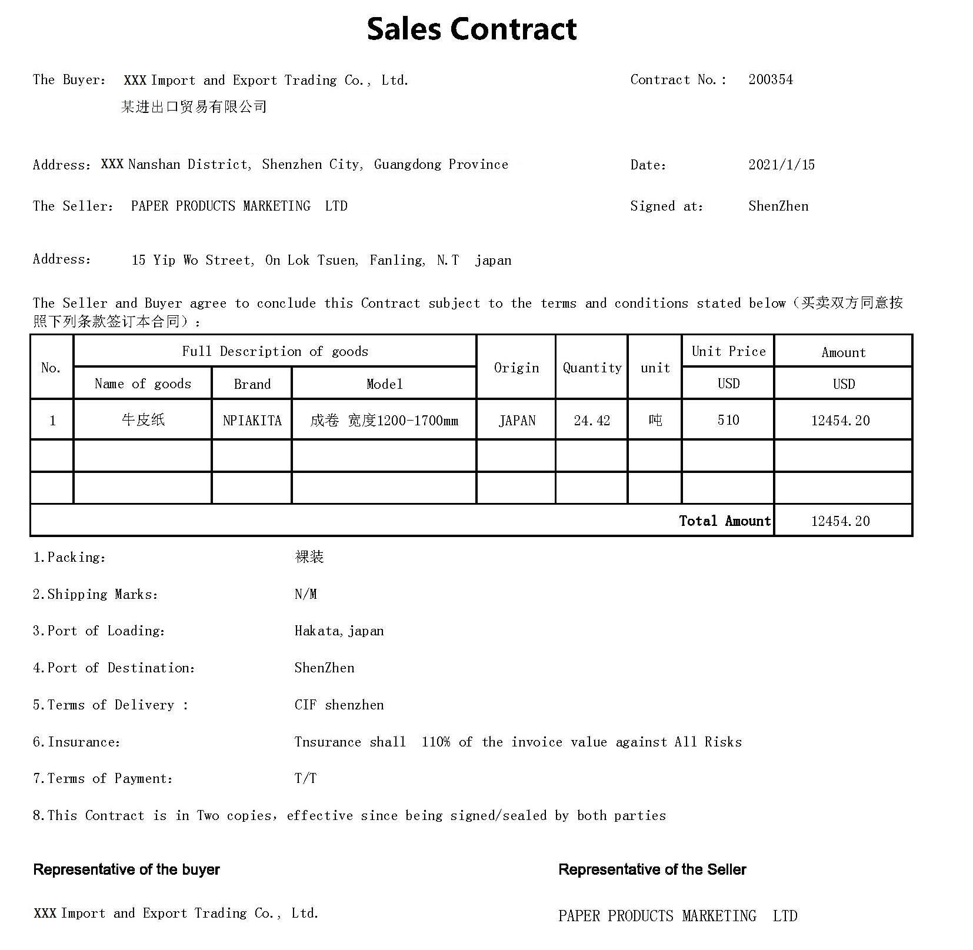
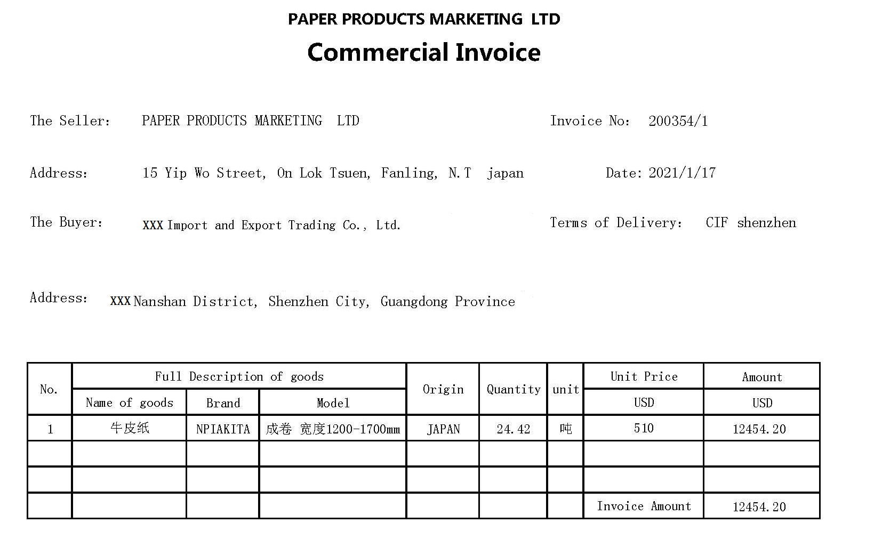
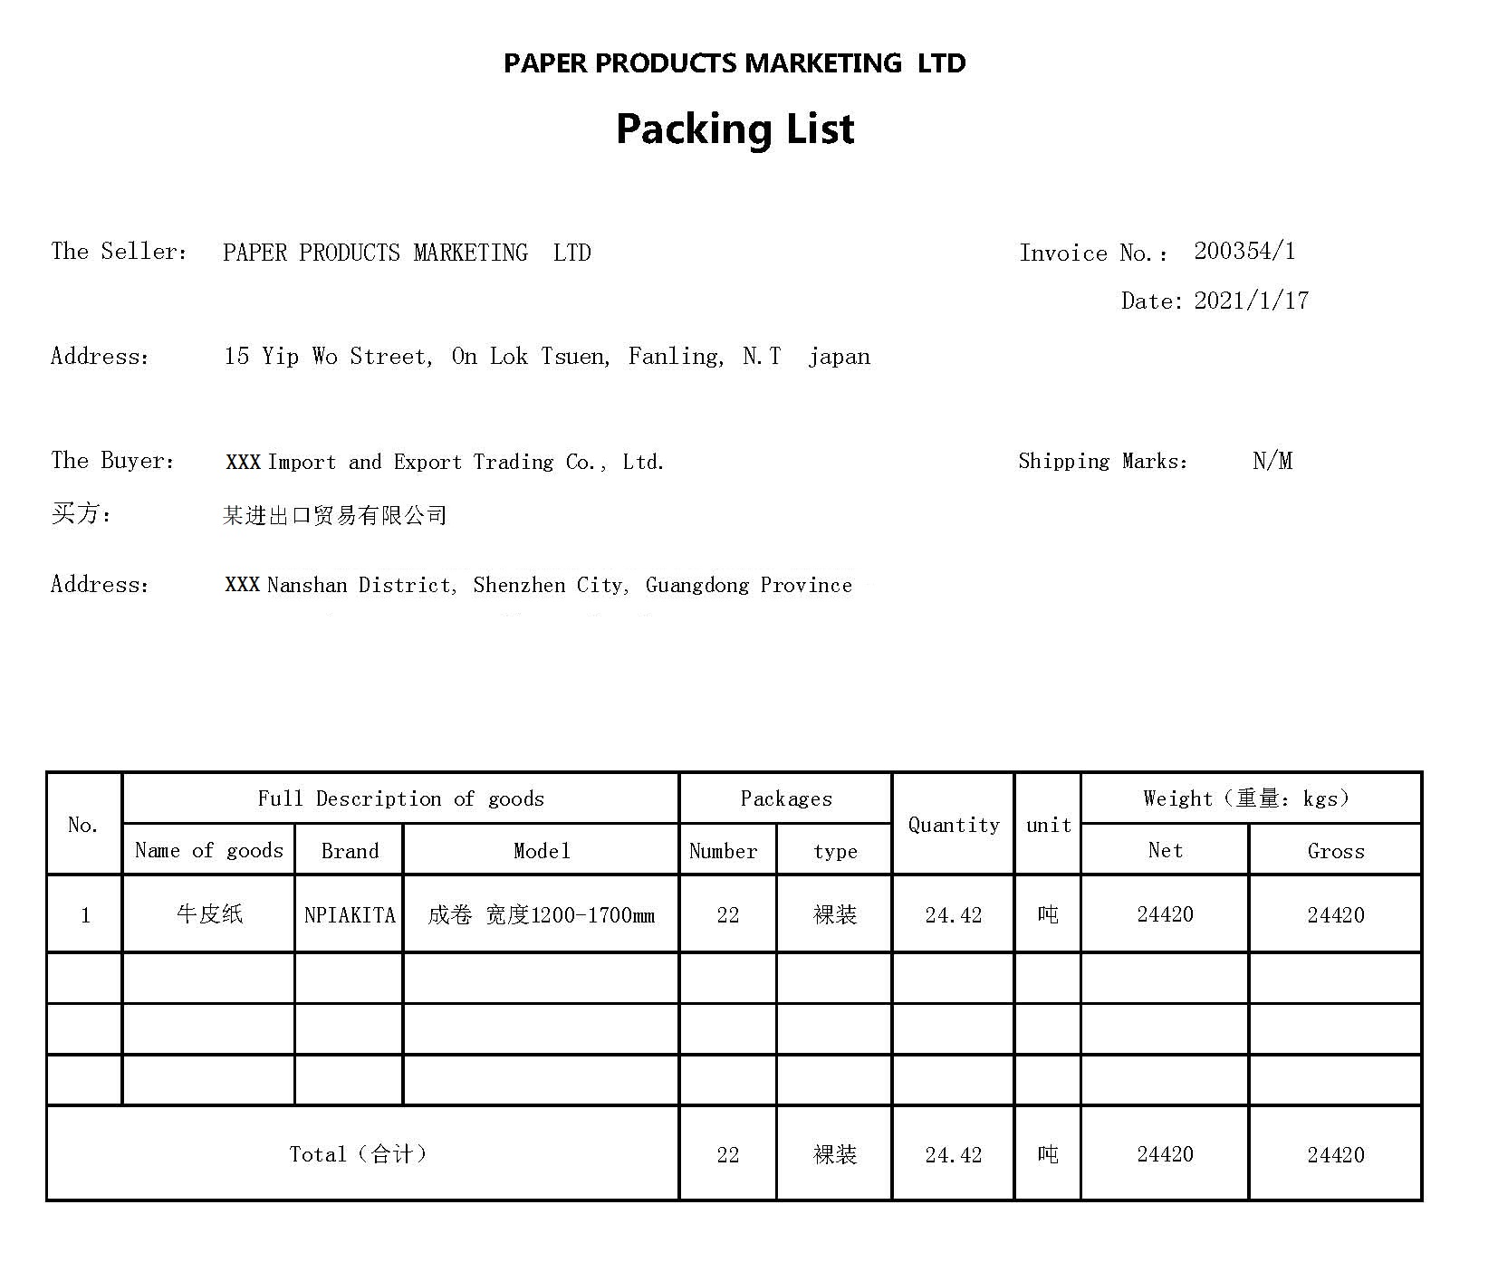
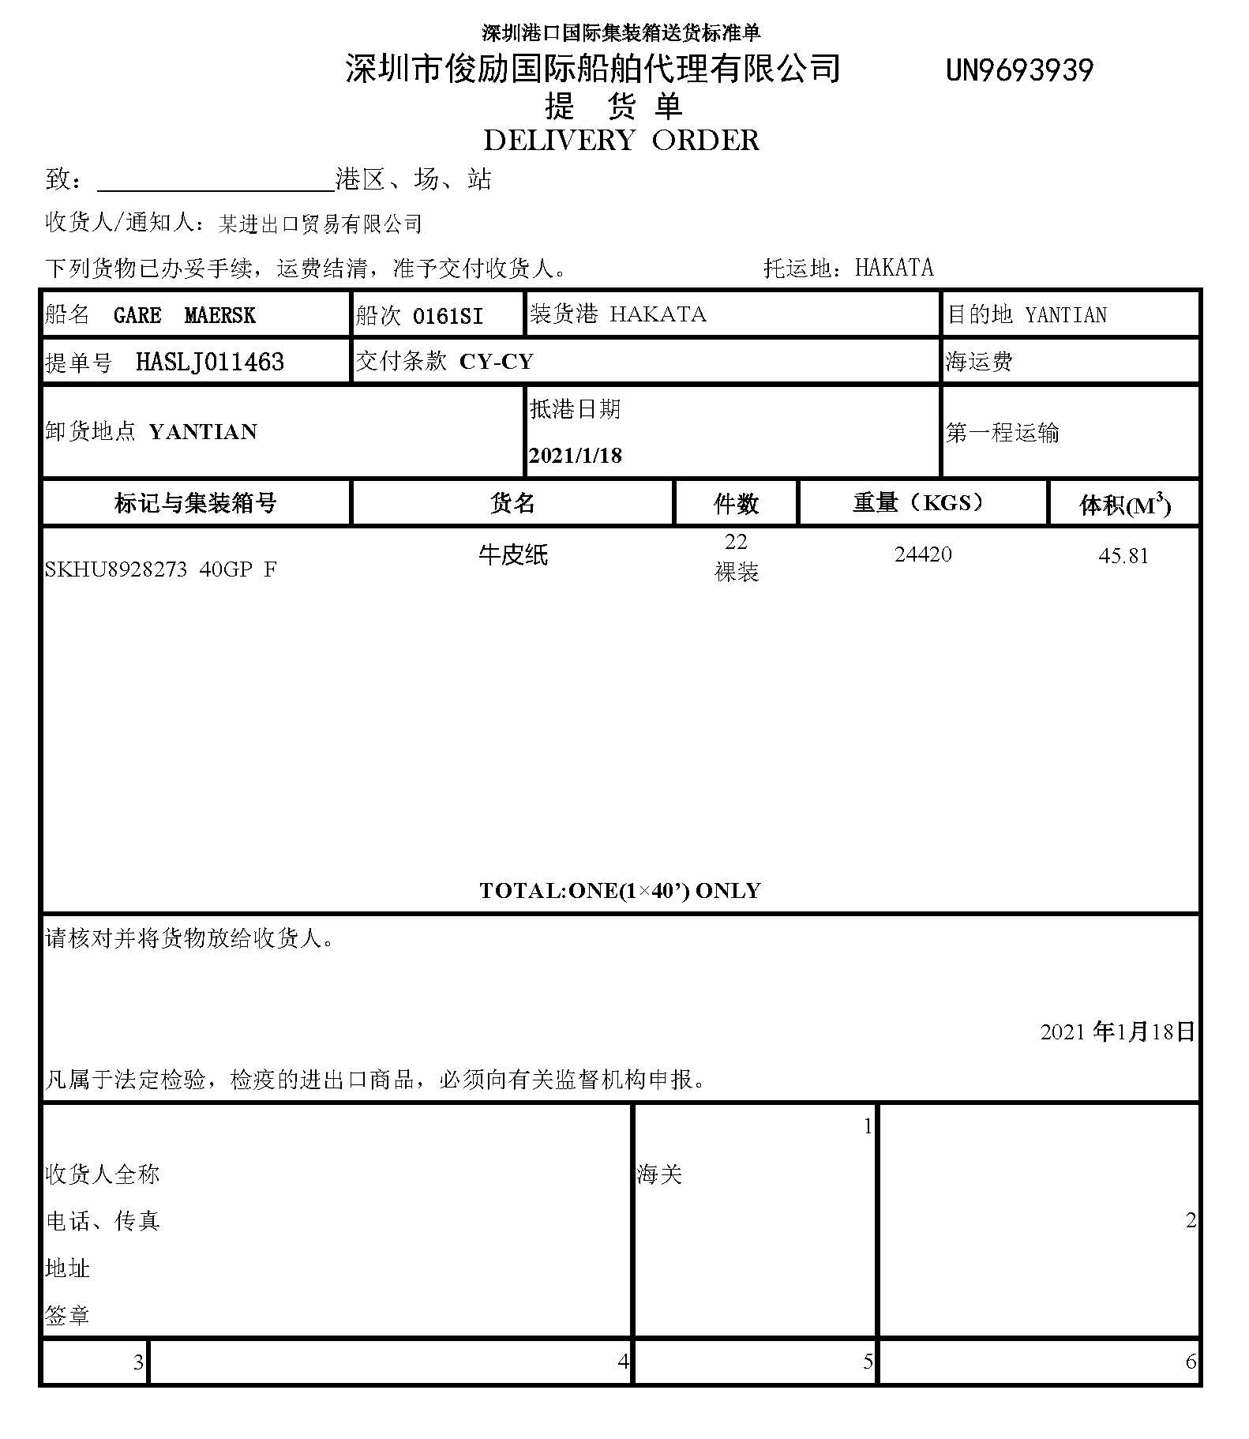
四、报关单证质量监控
复核单证处理师填制的报关单，查找并改正错误栏目。
五、关务操作
XX进出口收发货人公司，从美国进口一批测试设备，计划在半年内测试完毕返回美国，现已“暂时进出口”的贸易方式向海关办理了设备通关手续，在设备测试结束后，该公司决定购买该批设备，作为关务师,请设计该项业务的操作方案。
答题卡
序号 | 操作程序  （请进行具体分析说明） | 所需单证
1
2
3
……

